УПРАВЛЕНИЕ ПО ОБРАЗОВАНИЮ АДМИНИСТРАЦИИ Г.О. ХИМКИ МОСКОВСКОЙ ОБЛАСТИ

МУНИЦИПАЛЬНОЕ АВТОНОМНОЕ УЧРЕЖДЕНИЕ ДОПОЛНИТЕЛЬНОГО ОБРАЗОВАНИЯ
ДОМ ДЕТСКОГО ТВОРЧЕСТВА «СОЗВЕЗДИЕ»

Мастер класс на тему: «Организация совместной творческой деятельности детей и родителей на примере изготовления броши - цветок розы»

педагог дополнительного образования
Февралёва Людмила Павловна
Целевая аудитория: дети от 7 лет и родители
Цель мастер-класса: реализация современной педагогической технологии сотрудничества, совместной творческой деятельности детей и взрослых.
Задачи:
- Организовать совместную продуктивную деятельность: изготовить цветок-брошь.
- Создать положительный эмоциональный настрой, постараться сблизить родителей и детей в совместном творческом труде.
- Развивать творческие, коммуникативные способности детей и взрослых.
- Развивать умение совместного планирования действий (плана работы) и распределения обязанностей.

Материалы и оборудование:
Ткань двух цветов, ножницы, игла, клей, бусинка

Ход занятия
- Вступительная часть. Приветствие. ( 2 мин.)
Добрый вечер, уважаемые гости! Рада видеть вас сегодня на нашем мастер-классе. Разрешите представиться: пед. доп. Обр. ДДТ «Созвездие» Ф.Л.П. Вы уже посмотрели нашу небольшую выставку, она посвящена нашим женщинам. И это понятно ведь приближается Международный женский день, а это особый день, когда повсюду чувствуется присутствие весеннего тепла и искренней радости. В этот день принято делать и получать подарки, и конечно-же подарок, сделанный своими руками, обязательно запомнится.

2.Сообщение темы и цели занятия. ( 2 мин.) Сегодня мы с вами сделаем вот такую брошь. Или цветочный орден!
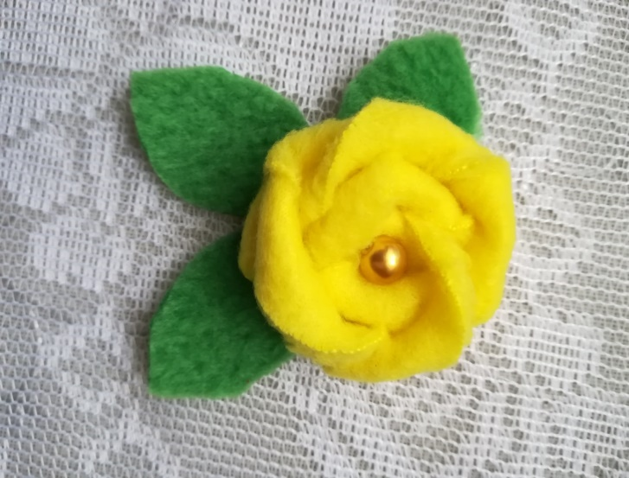

Для этого нам нужна ткань.
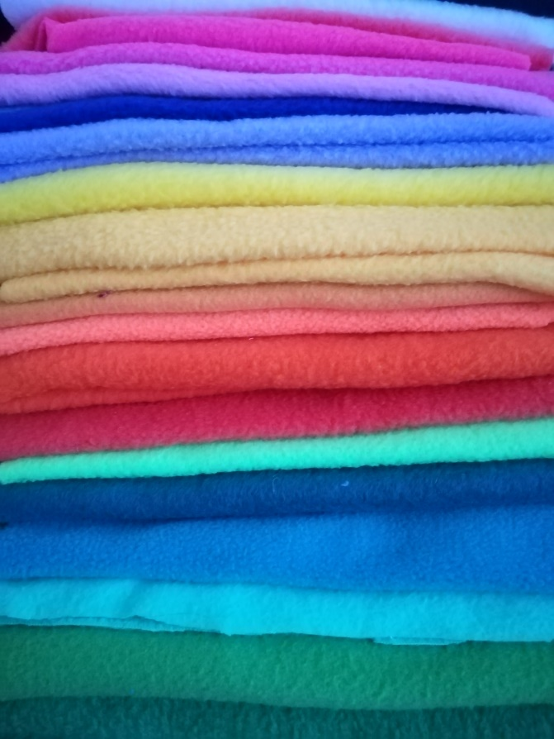
Мы будем использовать флис - это синтетический материал, лёгкий, мягкий, пушистый, он хорошо сохраняет тепло и отталкивает воду, богатая цветовая гамма радует глаз. Эта ткань хорошо принимает желаемую форму, и мы на своих занятиях используем её для изготовления игрушек. Ножницы, иголка и нить, клей момент-гель или горячий.
Для декорирования можно использовать бусины, стразы, бисер - это по желанию. 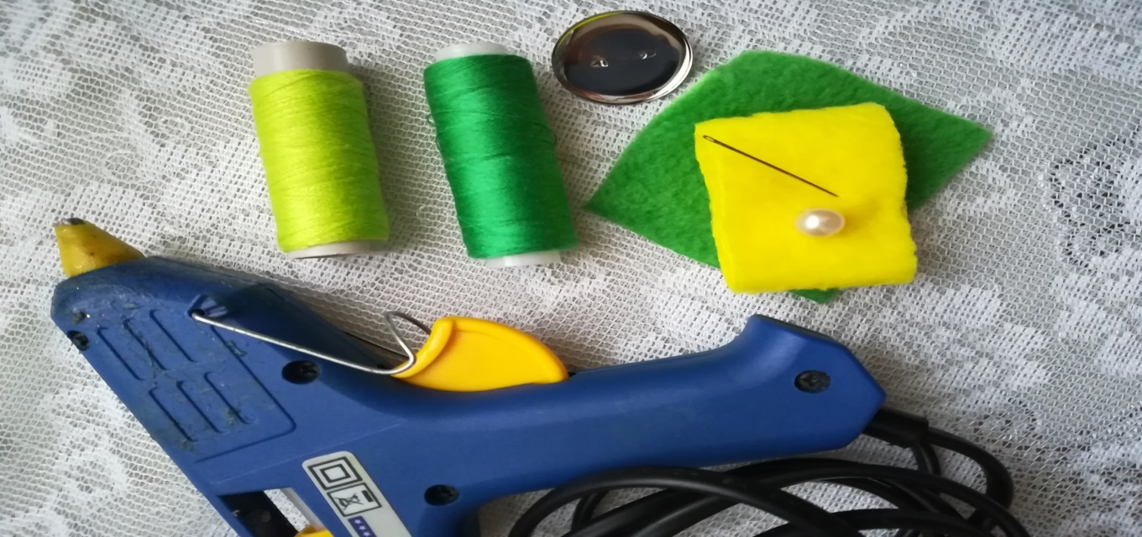

- Демонстрация технологических приёмов изготовления броши. (10 мин.)
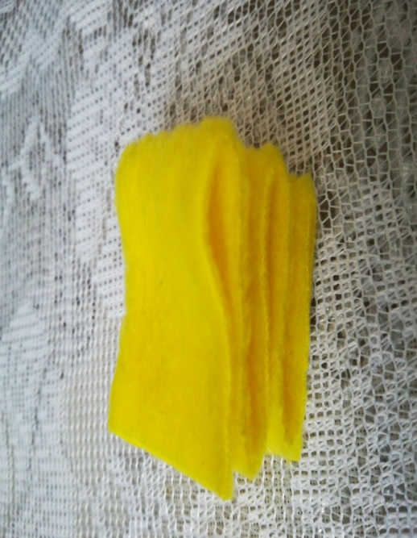 Нужно взять отрезок ткани размером 18 на 3 см, сложить отрезок гармошкой.
Длина отрезка -3см..
С помощью ножниц сделать надрезы на сгибах ткани с одной стороны, и с другой на середине отрезка по всей длине.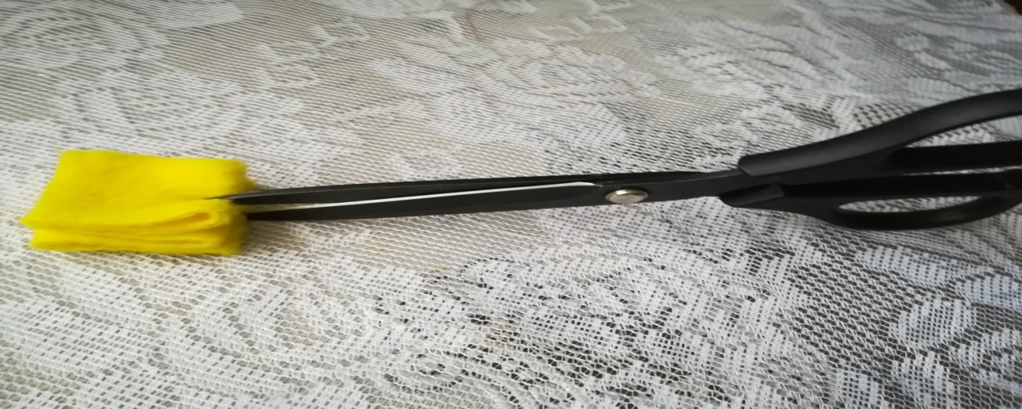 Развернуть отрезок. У вас получились отверстия по всей длине отрезка. Затем правым концом отрезка необходимо войти в первое левое отверстие и протянуть отрезок ткани сверху вниз. Получилась волна. 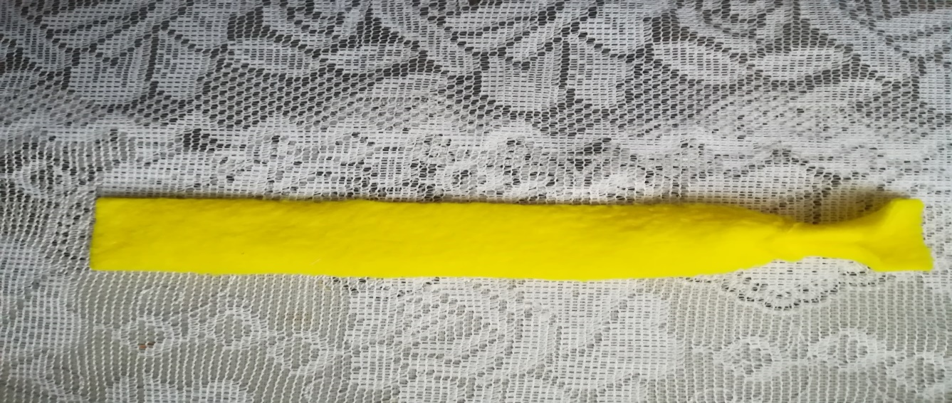 Затем таким же образом протягиваем отрезок через второе отверстие и так далее. Должно получиться подобие косички. 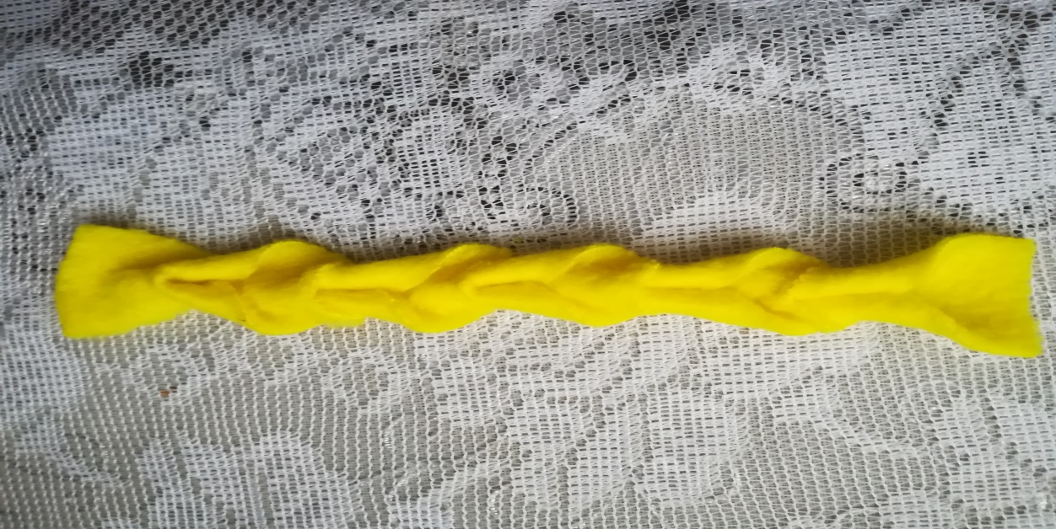
Затем сворачиваем получившуюся «косичку» в «рулетик»- получилась роза.

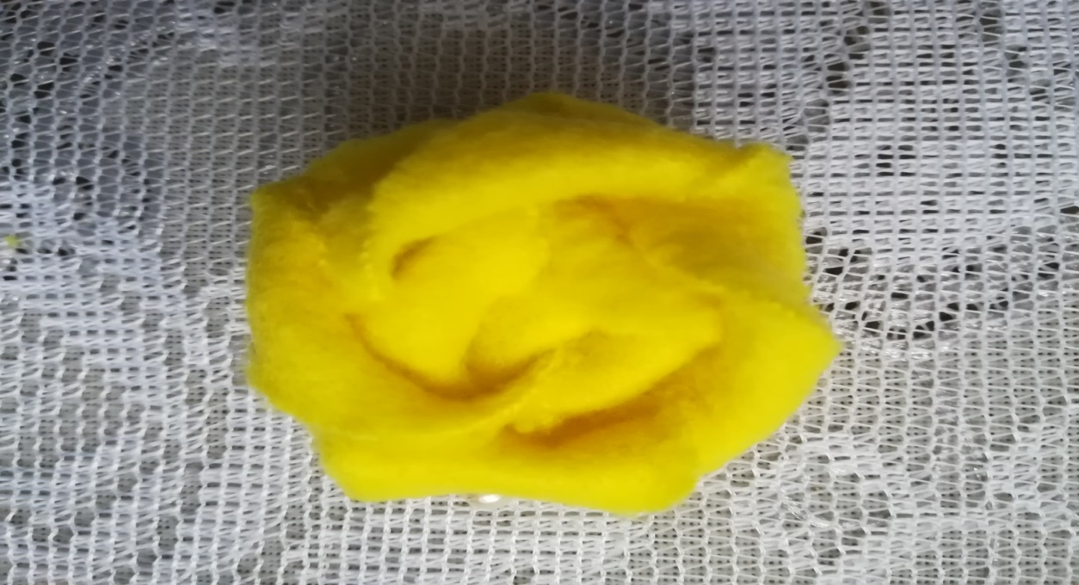

Зафиксируем конец с помощью иглы и нити. Из кусочка ткани зелёного цвета с помощью лекала, сделаем листочки и зафиксируем их в основании цветка с помощью иглы с нитью или клея.
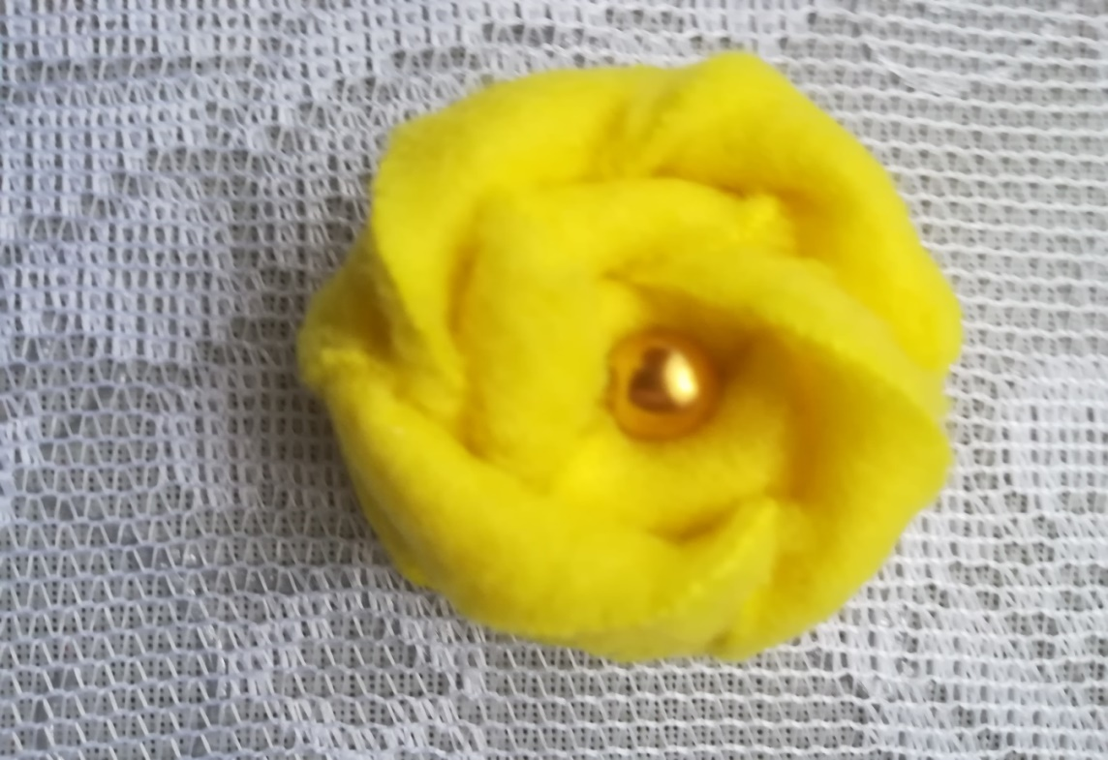
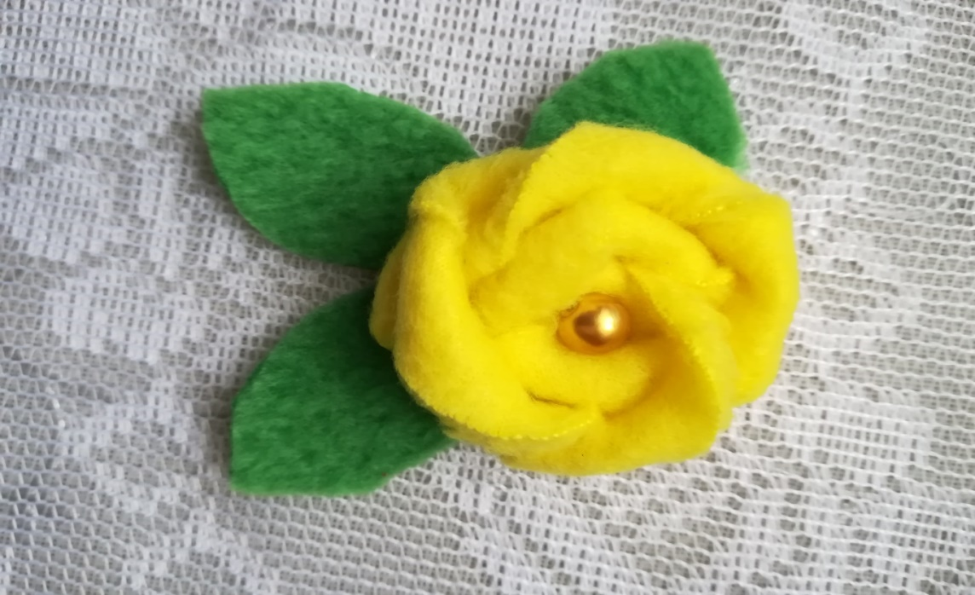
Вот такая красота у нас получилась!
Такое украшение можно использовать так же для декорирования детской шапочки, заколки для волос, и так далее.
Всё понятно? По ходу работы я готова помочь.
Весь необходимый материал на ваших столах, можно приступать к работе.
- Самостоятельная практическая работа детей и взрослых. (40 мин.)
Педагог оказывает индивидуальную помощь.
- Подведение итогов занятия. (6 мин.)
-Экспресс-выставка.
-Фотосъёмка
Давайте оденем свои украшения и сделаем фото на память.
Всех хочу поздравить с наступающим праздником..

